**Proiect Afaceri Electronice - modulul 2**

**- Master IE 2019 / 2020 -**

**Cazalbasu Nicolae Adrian**

**Grupa 1116**

In cadrul acestui proiect am dezvoltat o aplicatie web pe modelul de arhitectura Single Page Aplication.

Aplicatia este dezvoltata in NodeJS in cadrul platfomei AWS Cloud9 cu frontend, backend si persistenta intr-o baza de date de tip mysql

**Fronted:**

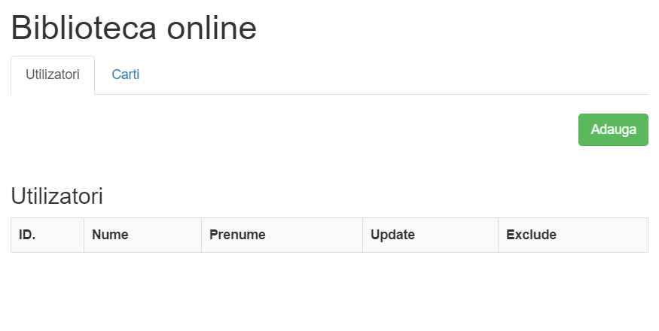

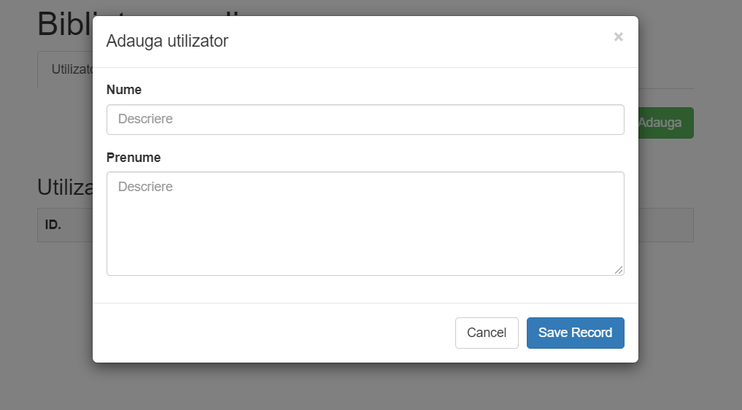

**Testarea performatei aplicatiei web:**

Am executat un test de performanta al aplicatiei cu ajutorul platformei Load Impact in urma caruia a rezultat graficul de mai jos.

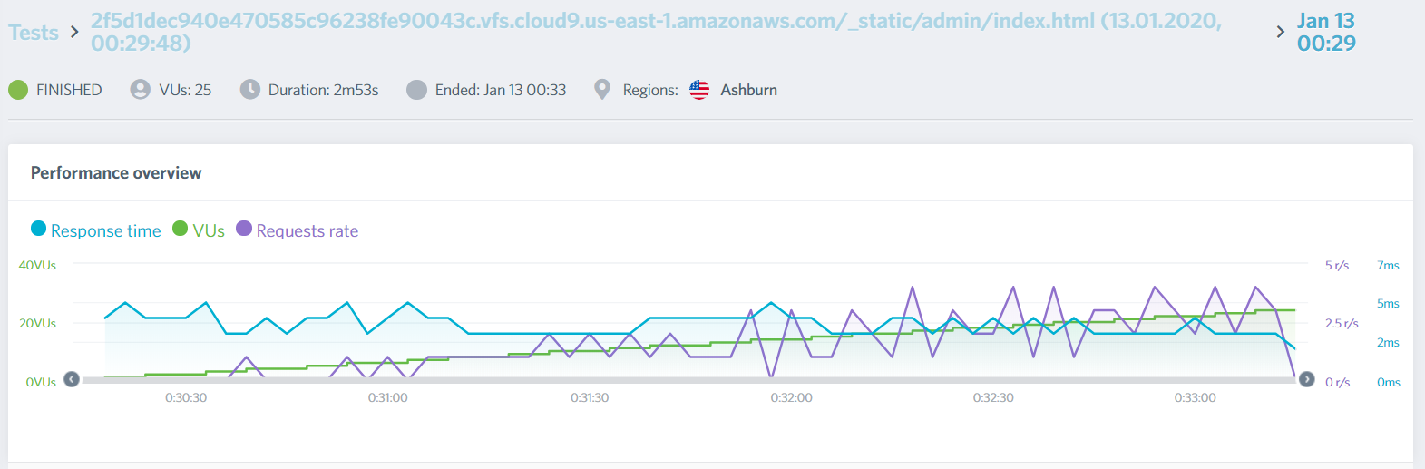

In acest grafic se poate observa ca pagina web a fost testata de-a lungul a aproximativ 3 minute cu o variatie de la 1 pana la 4 request-uri pe secunda la care a raspuns la un interval de timp cuprins intre 2 si 5 milisecunde. Aceste request-uri au fost generate de pana la 25 de VUs (Virtual Users).

Pentru a optimiza performanta site-ului este nevoie in primul rand de achizitionarea unui hosting de calitate. Achizitionarea unui VPS (virtual private server) sau a unui server dedicate poate fi o solutie excelenta in acest caz, de asemena marirea latimii de banda este o solutie buna, nu neaparat pentru a optimiza viteza de incarcare in mod direct, ci pentru a permite un trafic mai ridicat si pentru a evita intreruperile si caderea site-ului

In concluzie trebuie sa mai lucrez cu tehnologiile web pentru a putea in viitor sa creez o aplicatie web complexa.